Информация о сотрудниках школы
№ | ФИО педагога/тех.персонала | Наименование организации, должность | Фото3*4 | Нагрузка и расписание | № приказа и дата назначения | Какую категорию имеет, приказ № дата присвоения, наличие сертификатов | Сведения о перевдижении по образовательным учреждениям (приказ об увольнении №, дата, куда был трудоустроен)
1 | Бексеитова Любовь Ивановна | КГУ «Начальная школа села Павловка», учитель начальных классов, заведующая |  | 23 | Приказ № 260 от 01.09.1990 | Педагог – исследователь, приказ №144, от 15.07.2019  №0535429  09.09.2022
2 | Умбетова Дамира Маратовна | КГУ «Начальная школа села Павловка», учитель начальных классов | 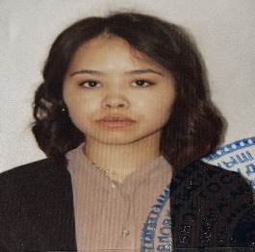 | 23,5 | Приказ №1 от 01.09.2018 | Педагог – модератор, приказ №20, от 21.12.2020  №0635760  05.07.2023
3 | Дюсекова Айгуль Байболовна | КГУ «Начальная школа села Павловка», учитель начальных классов | 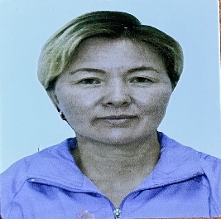 | 23 | Приказ №19 от 01.09.2023 | Педагог – модератор, приказ №20, от 21.12.2020  БЖ №016834  09.11.2020
4 | Цыганкова Марина Анатольевна | КГУ «Начальная школа села Павловка», учитель английского языка /совместитель/ | 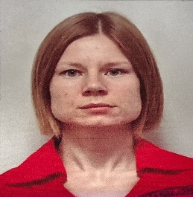 | 4 | Приказ №20 от 01.09.2023 | -
5 | Музурантова Надежда Владимировна | КГУ «Начальная школа села Павловка», техничка | 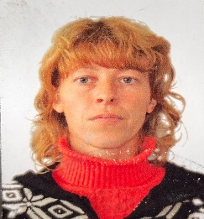 | 8 ч.  с 8.00 до 16.00 | Приказ №9 от 30.04.2021 | -
6 | Журавская Татьяна Викторовна | КГУ «Начальная школа села Павловка», повар | 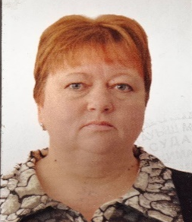 | 4 ч.  с 9.00 до 13.00 | Приказ №262 от 01.09.2013 | -
7 | Онисько Юлия Ласловна | КГУ «Начальная школа села Павловка», сторож | 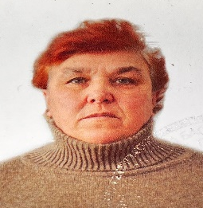 | 8 ч.  с 16.00 до 08.00 | Приказ №29 от 01.09.2004 | -
8 | Юрченко Анна Евгеньевна | КГУ «Начальная школа села Павловка», сторож |  | 8 ч.  с 16.00 до 08.00 | Приказ №2 от 01.02.2022 | -
9 | Никадимов Александр Николаевич | КГУ «Начальная школа села Павловка», сторож |  | 8 ч.  с 16.00 до 08.00 | Приказ №5 от 01.04.2022 | -

